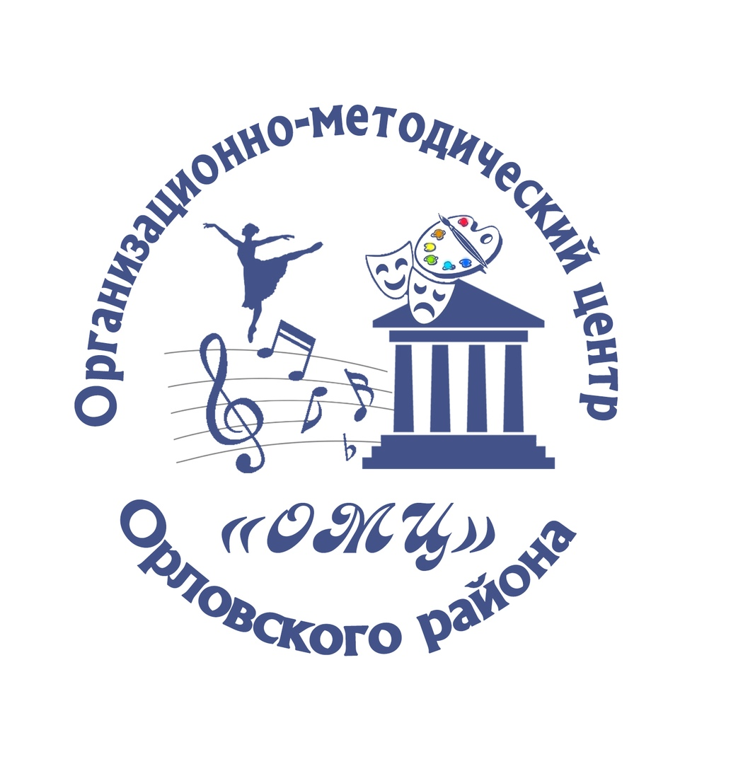

Заявка
на участие в IV районном фестивале народного творчества «Знамя Победы», посвящённый 76 годовщине Победы в Великой Отечественной войне 1941-1945 гг.

- Наименование сельского поселения
- Наименование учреждения (филиала)
- Ф.И.О. руководителя учреждения (филиала)
- Название программы
- Количество участников
- Автор программы

Оргкомитет, 2021г.

